**CESTOVATELSKÁ PROMÍTÁNÍ _____________________________________**

**AC KLUB 15. 12. 2014 v 19,00 hod**

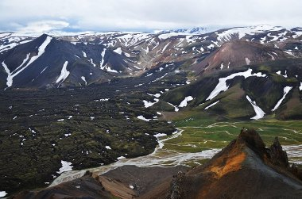**ISLAND**

**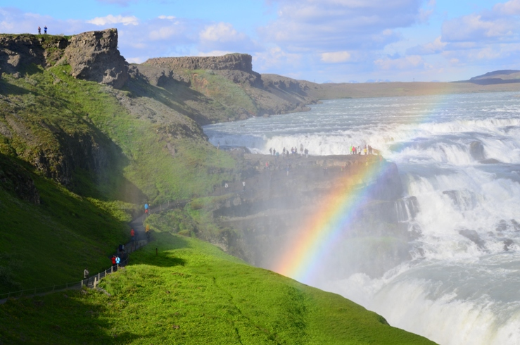  
 Severská příroda Islandu patří k tomu nejkrásnějšímu, co můžete na cestách po světě vidět. Nádherné ledovce, gejzíry, dřímající sopky, termální lázně … a celá řada paradoxů a neskutečných zajímavostí. Věřili byste tomu, že místní nade vše zbožňují zmrzlinu? Že k nim na Vánoce chodí 13 skřítků a nechávají za oknem dobroty pro nadpřirozené bytosti? Viděli jste někdy krásné islandské koně, pozorovali velryby a papuchalky nebo snad tušíte, jakým směrem může také na Islandu pršet? Přijďte si poslechnout naše vyprávění a dozvíte se mnohé o životě na tomto neobyčejném ostrově.**

***Srdečně zve: Hanka Dekojová a Martin Duben – CK MUNDO***